**REQUERIMENTO Nº /**

**REQUEIRO À MESA**, após ouvido o Egrégio Plenário, na forma regimental, digne-se de oficiar à **Exma. Prefeita do Município de Tatuí**, para que informe a esta Casa de Leis, **se existe a possibilidade de realizar a poda das árvores, capinação e calçadas na Praça José Anchieta.**

**JUSTIFICATIVA**

É atribuição do Vereador a fiscalização dos atos da Administração Pública Direta e Indireta, sendo assim, recebi dentre algumas reivindicações dos moradores sobre a necessidade de realizar a limpeza e capinação da referida praça, visto que o mato está alto,as árvores precisando de podas atrapalhando a passagem dos pedestres, falta iluminação e não existe calçadas na referida praça.

Diante disto, com vistas à segurança da população deste bairro, requer sejam tomadas as devidas providências.

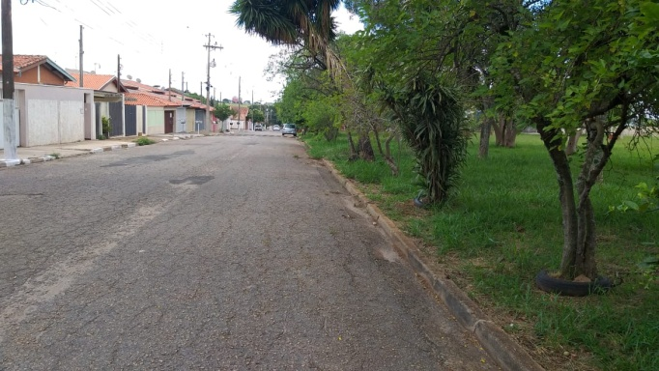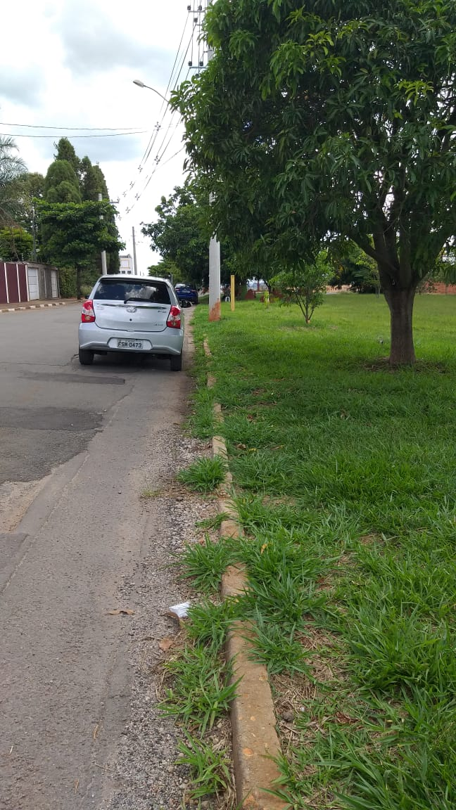

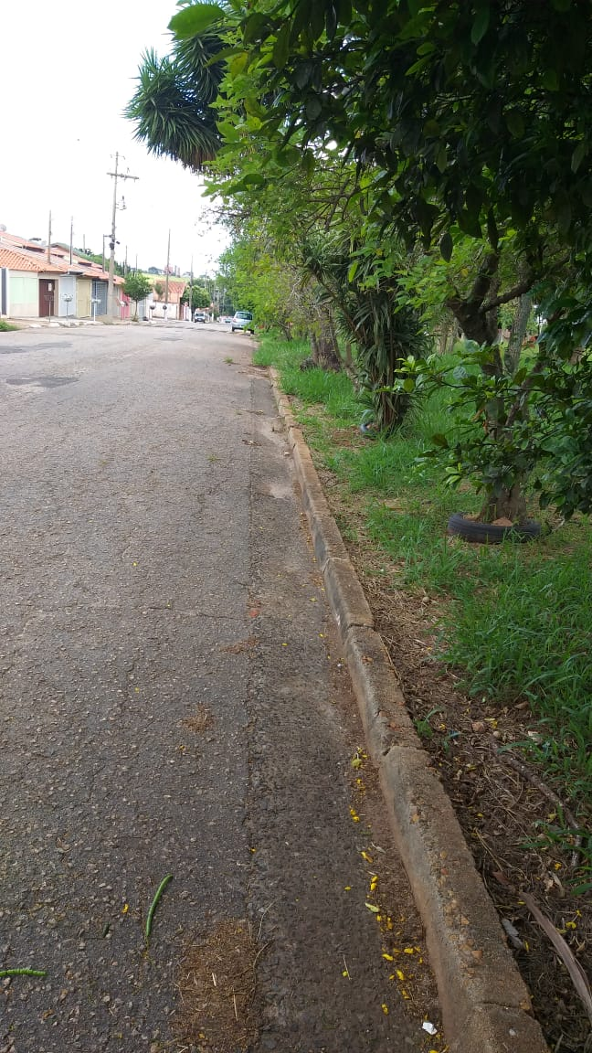

**Sala das Sessões “Ver. Rafael Orsi Filho” 22 de Fevereiro de 2021**

**MAURICIO COUTO**

**Vereador**